学生住宿管理系统设计与实现

1系统分析
1.1问题说明
学生住宿管理系统对于一个学校来说是必不可少的组成部分。目前好多学校还停留在宿舍管理人员手工记录数据的最初阶段，手工记录对于规模小的学校来说还勉强可以接受，但对于学生信息量比较庞大，需要记录存档的数据比较多的高校来说，人工记录是相当麻烦的。而且当查找某条记录时，由于数据量庞大，还只能靠人工去一条条的查找，这样做非常麻烦，会浪费许多时间，因此效率比较低。当今社会是飞速发展的世界，原始的记录方式应该被社会淘汰，信息化管理才是适应时代的数据管理方式。进入21世纪，信息社会占着主流地位，计算机在各行各业中的运用已经得到普及，自动化、信息化的管理越来越广泛应用于各个领域。
基于以上背景，我设计并实现了一套学生住宿管理系统。此管理系统被设计成一个采用B/S架构的Web应用程序，系统做的尽量人性化，使用者会感到操作非常方便，管理人员需要做的就是将数据输入到系统的数据库中去。由于数据库存储容量相当大，而且比较稳定，适合较长时间的保存，也不容易丢失。这无疑是为信息存储量比较大的学校提供了一个方便、快捷的操作方式。此系统具有运行速度快、安全性高、稳定性好的优点，并且具备完善的人机交互、信息修改功能，能够快速的查询到所需要的学生住宿信息。

1.2功能需求
1.2.1主要功能描述
基于Web应用程序的学生住宿管理系统会被部署在一个Linux服务器上，宿舍管理员和学生这两类用户可以通过浏览器访问该系统。在实现上，学生住宿管理系统具有如下功能：
（1）用户登录访问的功能。允许用户通过各自正确的用户名和密码登录并进入系统。本系统的目标用户要按角色分为宿舍管理员和学生两类，不同的角色拥有不同的权限，能够在系统上执行的操作不同。
（2）查询学生宿舍分配情况的功能。学生能够登录系统查看自己被分配的寝室，如果该学生没有被分配寝室，则显示未分配状态。宿舍管理员可以在后台根据学生姓名、班级或寝室名等条件模糊查询出对应的宿舍分配情况，即查询出某位学生当前居住的寝室，某班的学生都分别住在哪个寝室，或者是某寝室当前住了哪些学生。
（3）学生自选寝室的功能。允许学生在正式入住宿舍前通过本系统查询并选择心仪的寝室，向宿舍管理员发送入住申请。若入住申请被管理员通过，则学生可以在本系统上查看到自己被分配的寝室，且不能再次发送入住申请。若入住申请被管理员拒绝，即学生依然处于未分配宿舍状态，则学生可以再次通过该系统发送入住申请。
（4）处理学生入住申请的功能。宿舍管理员能够在后台查看到学生通过系统提出的入住申请，宿舍管理员可执行的处理方式分为通过申请和拒绝申请两种。若通过申请，则系统将对应的寝室分配给该学生。若拒绝申请，则学生仍然处于未分配宿舍状态，需要选择其它寝室再次发送申请。因寝室容量有限，学生不能对已住满的寝室提出入住申请，系统会自动拒绝这种不合理的入住申请。
（5）住宿解约的功能。若某位学生不再住宿，则宿舍管理员能够在后台为该学生执行解约的操作，收回对应的寝室，使得该学生处于未分配宿舍状态。其他学生可以通过系统申请入住这个空出来的寝室。
（6）后台信息管理的功能。宿舍管理员能够在后台对系统的用户、学生信息、寝室信息进行查询、更新和删除操作。在查询时能够进行按主键精确查询或根据某些条件进行模糊查询，可以将查询到的结果导出为pdf文件或Excel文件。其中每次向系统中添加一个新的学生，系统会自动为该学生创建一个用户名和密码都是学号的账户。
（7）用户修改个人信息的功能。学生和宿舍管理员在登录系统后能够修改自己的密码、联系方式和其它个人信息。密码要进行单向加密后才能保存在数据库中，宿舍管理员可以在后台为忘记密码的学生重置密码。
1.2.2用例图
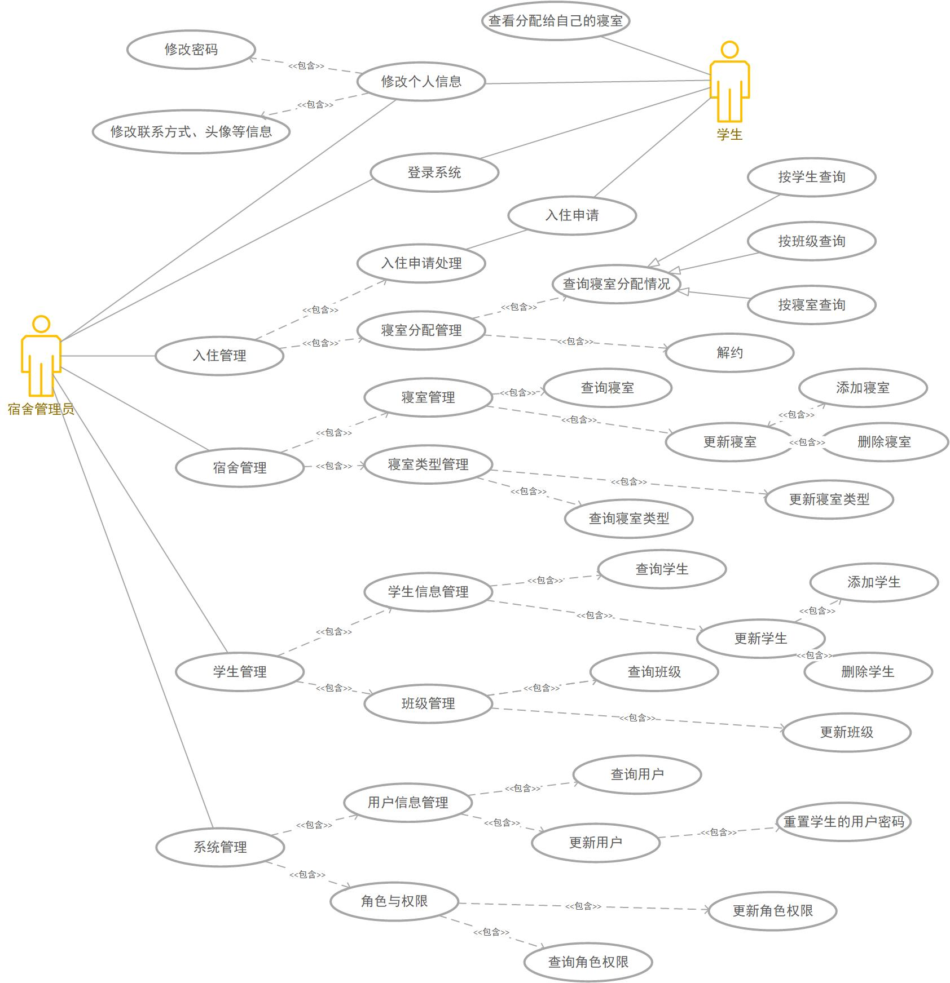
图1 系统的用例图
1.3数据需求
1.3.1数据结构
表1 寝室类型的数据结构
字段名 | 数据类型 | 数据描述
id | bigint(20) | 寝室类型主键
name | varchar(255) | 寝室类型名称
max_size | bigint(20) | 容量限制

表2 寝室的数据结构
字段名 | 数据类型 | 数据描述
id | bigint(20) | 寝室主键
address | varchar(255) | 地址
picture | varchar(255) | 照片
name | varchar(255) | 寝室名
category_id | bigint(20) | 寝室类型

表3 用户的数据结构
字段名 | 数据类型 | 数据描述
id | bigint(20) | 用户主键
gender | varchar(255) | 用户的性别
address | varchar(255) | 住址
password | varchar(255) | 用于登录系统的密码
phone | varchar(255) | 联系方式
avatar | varchar(255) | 头像的图片存储位置
username | varchar(255) | 用于登录系统的用户名
role_id | bigint(20) | 角色

表4 学生的数据结构
字段名 | 数据类型 | 数据描述
id | varchar(255) | 学号，学生主键
name | varchar(255) | 姓名
room_id | bigint(20) | 寝室
teaching_class_id | bigint(20) | 班级
user_id | bigint(20) | 该学生的用户名

表5 入住申请的数据结构
字段名 | 数据类型 | 数据描述
id | bigint(20) | 入住申请的主键
status | varchar(255) | 未处理/通过/拒绝的状态码
room_id | bigint(20) | 寝室
student_id | varchar(255) | 学生

表6 用户角色的数据结构
字段名 | 数据类型 | 数据描述
id | bigint(20) | 角色主键
name | varchar(255) | 角色名

表7 学生班级的数据结构
字段名 | 数据类型 | 数据描述
id | bigint(20) | 班级主键
name | varchar(255) | 班级名称

表8 权限的数据结构
字段名 | 数据类型 | 数据描述
id | bigint(20) | 权限主键
code | varchar(255) | 权限码
description | varchar(255) | 权限描述
name | varchar(255) | 权限名

1.3.2数据处理要求
数据录入和处理的准确性和实时性。数据的输入是否准确是数据处理的前提，错误的输入会导致系统输出的不正确，从而使系统的工作失去意义。数据的输入来源是手工输入，因此系统界面上的输入系统要具有一定的容错性，并且要对工作人员进行系统的培训。在系统中，数据的输入往往是大量的，因此系统必须要有一定的批处理能力与并发处理能力，以保证迅速地处理数据。
数据的一致性与完整性。由于系统的数据是共享的，在不同的客户端中学生住宿信息是共享数据，所以如何保证这些数据的一致性，是系统必须解决的问题。
数据的共享性和独立性，整个学生住宿管理系统的数据是共享的。然而，从系统开发的角度上看，共享会给设计和调试带来困难。因此，应该提供灵活的配置，使各个分系统能够独立运行，而通过人工干预的手段进行系统数据的交换。这样也能增强系统的健壮性。

1.4性能需求
本系统要实现的性能特性主要包括实用性、灵活性、可扩展性、易维护性、可靠性等。
（1）实用性。实用性是衡量一个应用系统好坏的重要指标。是否与业务紧密结合，是否具有严格的业务针对性，是系统成败的关键。本系统是在对各种类型的宿舍进行详细的调查之后实现的，实现的各项功能应该十分贴合现代化宿舍的需求，具有很强的实用性。完全控制式的页面布局，使得入住信息录入工作更简便。
（2）灵活性。本系统提供了灵活的查询模块可查询学生的个人信息和住宿信息。采用灵活组合条件进行组合查询，达到提高查询效率、界面直观的效果。
（3）扩展性。随着系统应用的普及和推广，系统功能的扩展将是不可避免的，因此，提高系统的可扩展性、可维护性是提高整个系统性能的必然要求。本系统采用模块化的设计思想，在结构上具有良好的可伸缩性，使用者可根据实际业务需要扩展模块。
（4）易维护性。本系统采用多层架构设计，使系统结构更清楚，分工更明确，有利于后期的维护。
（5）安全保密性。整体的系统安全性是本系统中必须考虑的重点要求。在该系统设计中，安全性和可靠性将被作为第一要素。同时，利用细分的权限管理，拒绝非法用户进入系统和合法用户的越权操作，避免系统遭到恶意破坏，防止系统数据被窃取和篡改。
（6）可靠性。社会向信息时代迅速发展的同时也有潜在危机，即对信息技术的依赖程度越高，系统失效可能造成的危害和影响也就越大。因此，采用良好的操作系统和数据库，确保数据的一致性和完整性，并使系统免受病毒感染，确保系统运行的可靠性具有重要意义。系统具备长期持续稳定工作的能力。
（7）经济性。本系统可对学生的信息进行统计及管理工作，方便了宿舍的管理，简化了宿舍管理员的操作。
1.5开发环境与工具软件
学生住宿管理系统被设计为B/S架构的Web应用软件。服务器端采用关系型数据库管理软件MySQL作为后台数据库，使用Java语言编写服务器端应用程序。使用基于html、css和javascript的网页技术编写用户界面。
要用到的软件工具主要是Java语言的集成开发环境Intellij IDEA、数据库连接工具Navicat和绘图工具Visio。采用spring boot和JPA技术作为服务器端编程框架，采用layui技术作为前端UI框架。
服务器端软件可部署在安装有Linux操作系统的服务器上，用户可以通过IE、Chrome、Edge浏览器登录和使用学生住宿管理系统。

2系统设计
2.1总体设计
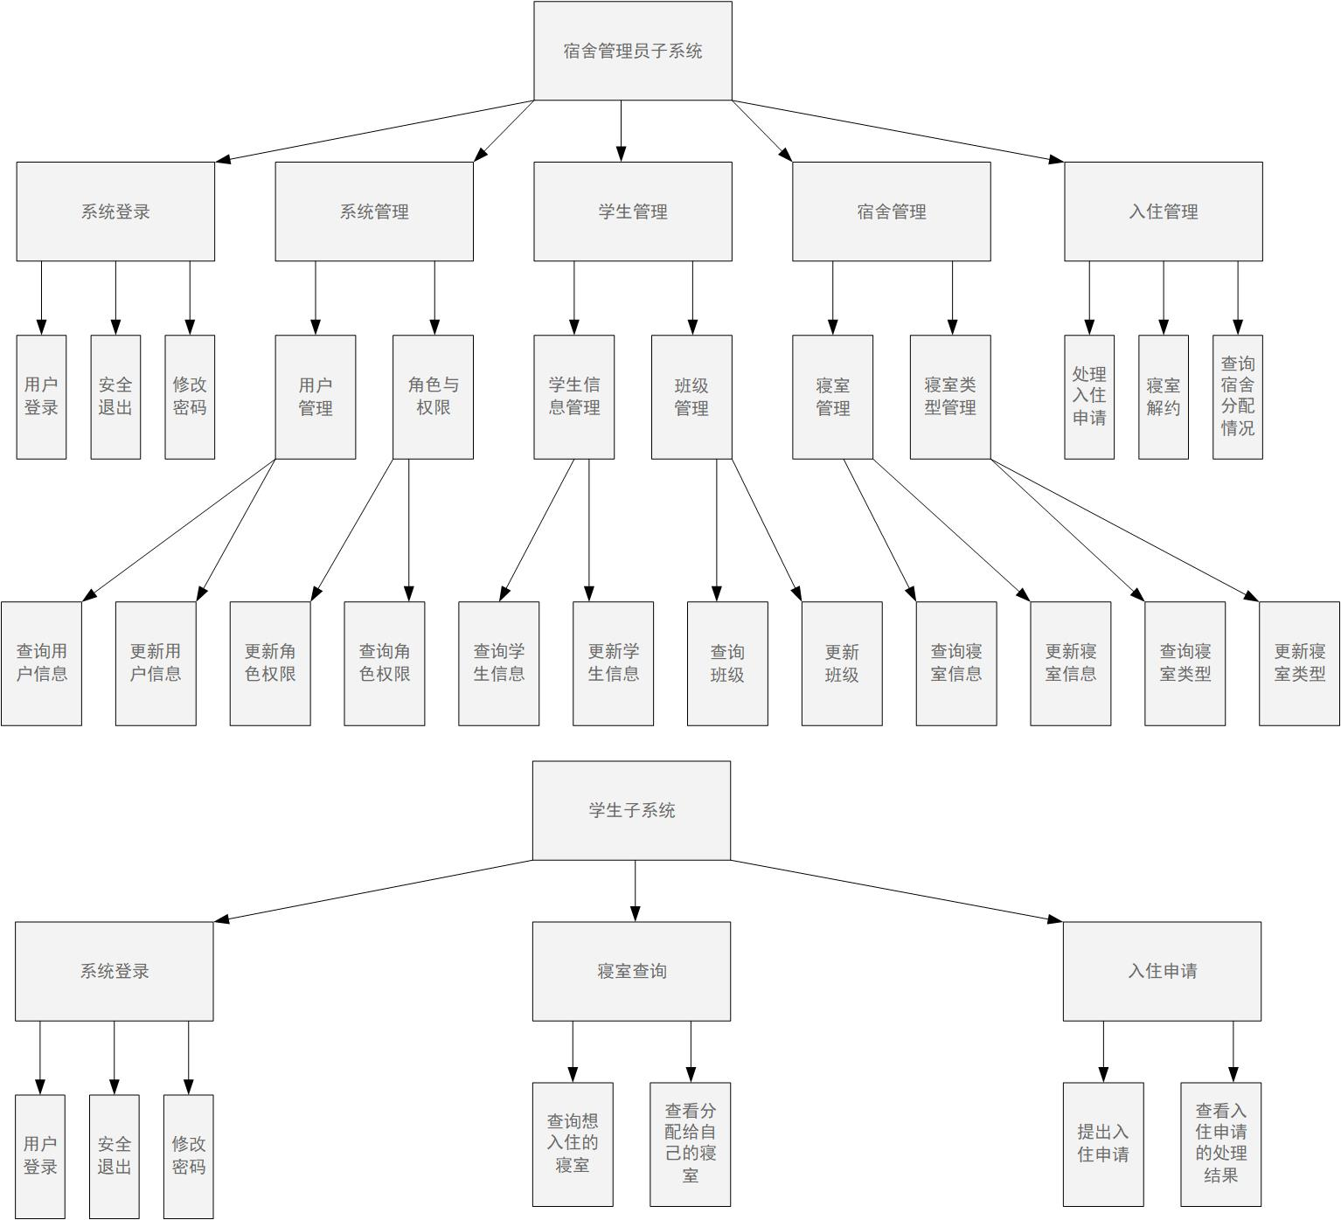

图2 功能模块的设计图
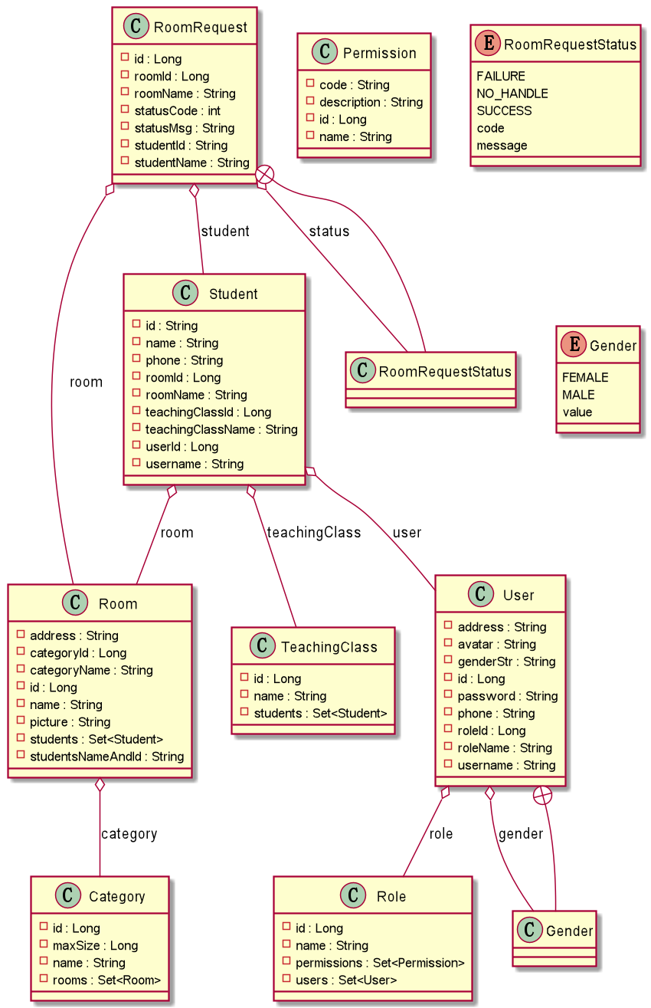
图3 系统的主要类图

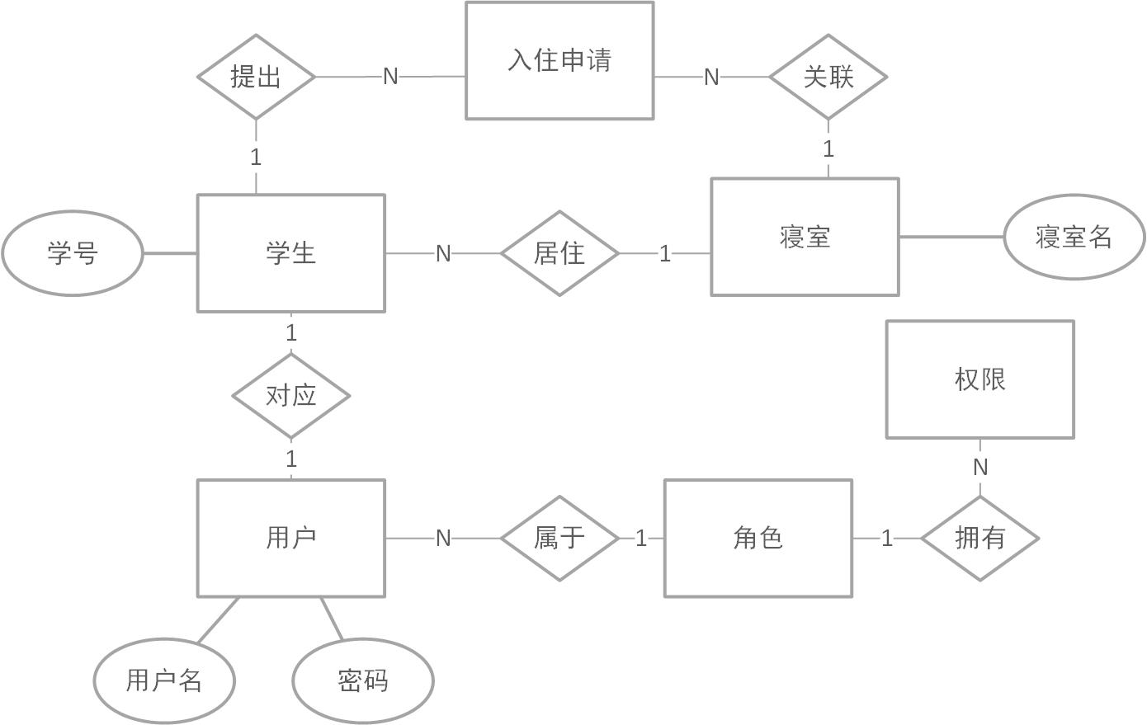
图4 系统的实体-联系图

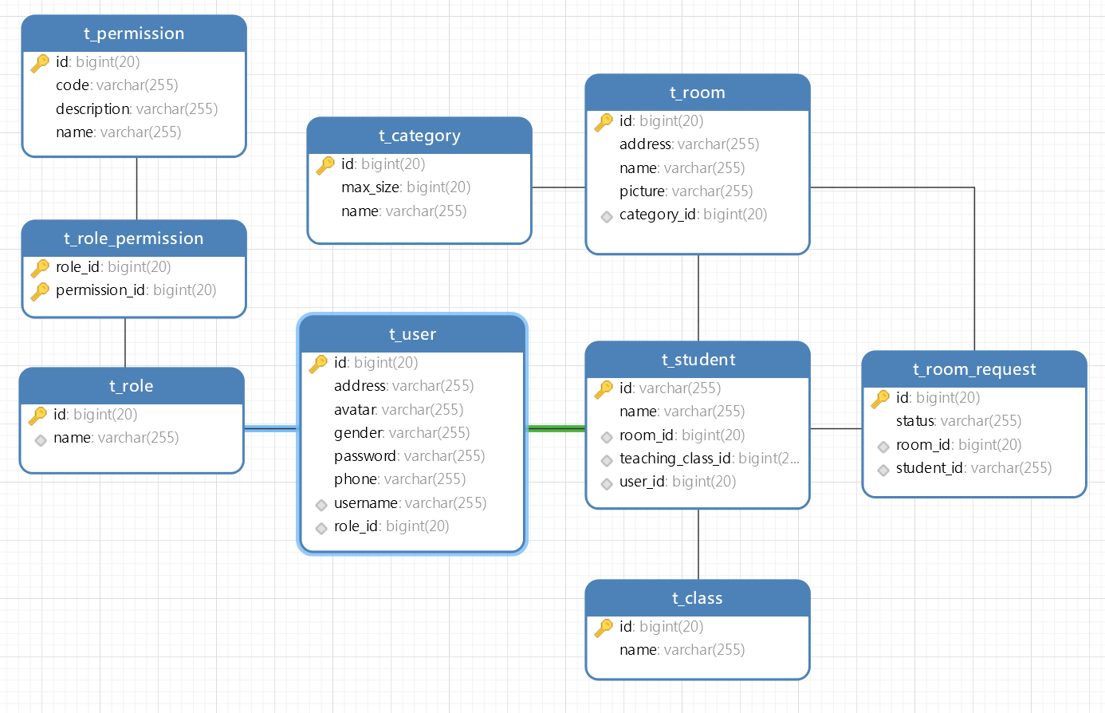
图5 各种实体的详细属性

2.2数据库表结构
表9 数据库中的表结构
表名 | 字段名 | 是否可为空 | 数据类型 | 最大长度 | 备注
t_category | id | NO | bigint | 20 | 寝室类型主键
t_category | name | NO | varchar | 255 | 寝室类型名称
t_category | max_size | NO | bigint | 20 | 容量限制
t_class | id | NO | bigint | 20 | 班级主键
t_class | name | NO | varchar | 255 | 班级名称
t_permission | id | NO | bigint | 20 | 权限主键
t_permission | code | YES | varchar | 255 | 权限码
t_permission | description | YES | varchar | 255 | 权限描述
t_permission | name | YES | varchar | 255 | 权限名
t_room_request | id | NO | bigint | 20 | 入住申请的主键
t_room_request | status | YES | varchar | 255 | 未处理/通过/拒绝
t_room_request | room_id | YES | bigint | 20 | 寝室
t_room_request | student_id | YES | varchar | 255 | 学生
t_role | id | NO | bigint | 20 | 角色主键
t_role | name | NO | varchar | 255 | 角色名
t_room | id | NO | bigint | 20 | 寝室主键
t_room | address | YES | varchar | 255 | 地址
t_room | picture | YES | varchar | 255 | 照片
t_room | name | YES | varchar | 255 | 寝室名
t_room | category_id | YES | bigint | 20 | 寝室类型
t_student | id | NO | varchar | 255 | 学号，学生主键
t_student | name | NO | varchar | 255 | 姓名
t_student | room_id | YES | bigint | 20 | 寝室
t_student | teaching_class_id | YES | bigint | 20 | 班级
t_student | user_id | YES | bigint | 20 | 该学生的系统账户
t_user | id | NO | bigint | 20 | 用户主键
t_user | address | YES | varchar | 255 | 住址
t_user | password | NO | varchar | 255 | 用于登录系统的密码
t_user | phone | YES | varchar | 255 | 联系方式
t_user | avatar | YES | varchar | 255 | 头像的图片存储位置
t_user | gender | NO | varchar | 255 | 用户的性别
t_user | username | NO | varchar | 255 | 用于登录系统的用户名
t_user | role_id | YES | bigint | 20 | 角色

2.3输入/输出设计
2.3.1输入设计
要输入的项目如下：
（1）用户信息：用户名，密码，联系方式，地址，用户头像，所属的角色。
（2）学生信息：学号，姓名，所在的班级，所住的寝室。
（3）寝室信息：寝室名，地址，寝室类型名，容量限制。
本系统的输入主要通过用户界面来进行输入完成，包括填写表单，点击选择框和按钮，文件上传等方式。对于输入的正确性进行校验，不正确的输入不能注册到数据库中。并且相应地的用户提示要求修改。输入的主要数据类型是字符型的，输入的系统的输入校验大都通过程序和数据库控制来实现的，许多关键变量数据库中要求非空；该程序的校正更为具体，例如用户名和密码。

2.3.2输出设计
要输出的项目如下：
（1）用户信息：用户名，密码，联系方式，地址，用户头像，所属的角色。
（2）学生信息：学号，姓名，所在的班级，所住的寝室。
（3）寝室信息：寝室名，地址，寝室类型名，容量限制。
（4）宿舍分配情况：学生名，学号，寝室名。
本系统提供用户浏览相关信息，用户可以根据某些查询条件来查询相关信息，从而通过学生学号查询学生信息等。输出的数据主要是以网页文本的形式展示出来，对于表格化的二维数据可导出为Excel文件或pdf文件。

2.4用户界面设计
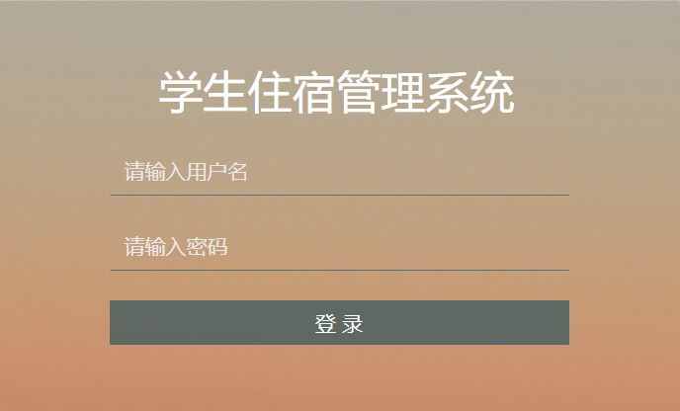
图6 用户登录界面
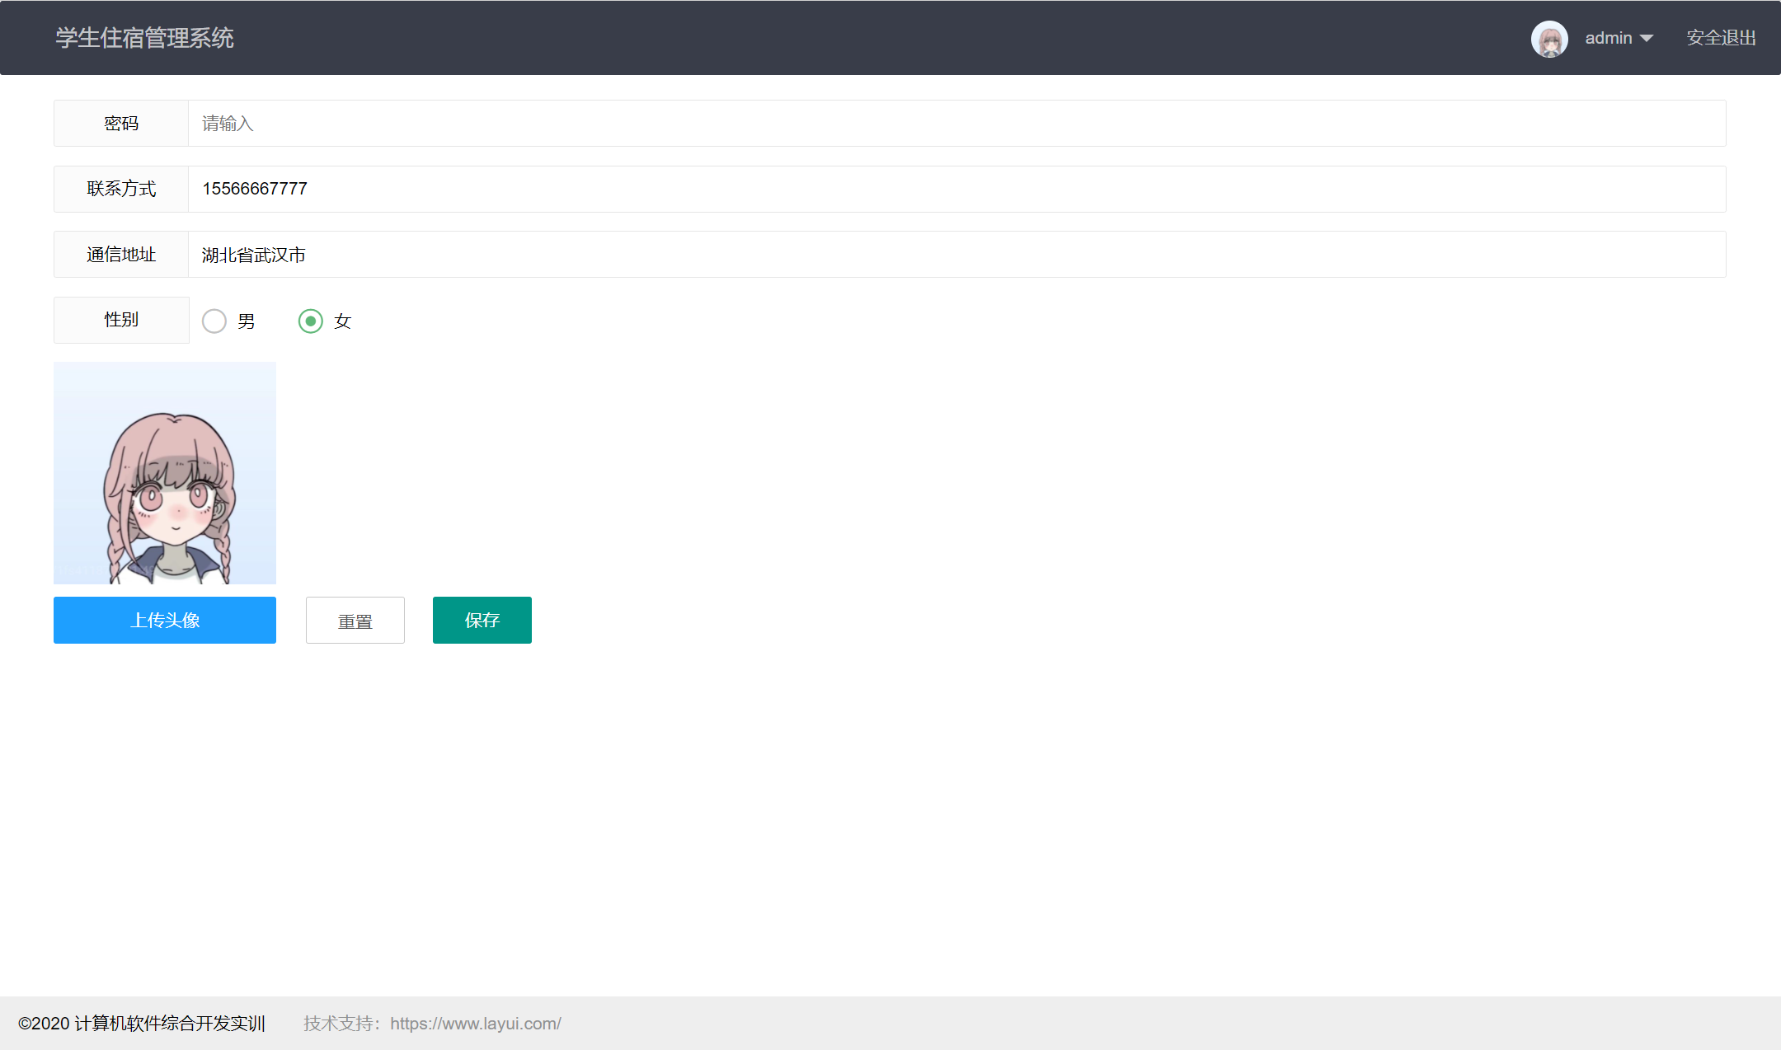
图7 用户修改个人信息界面
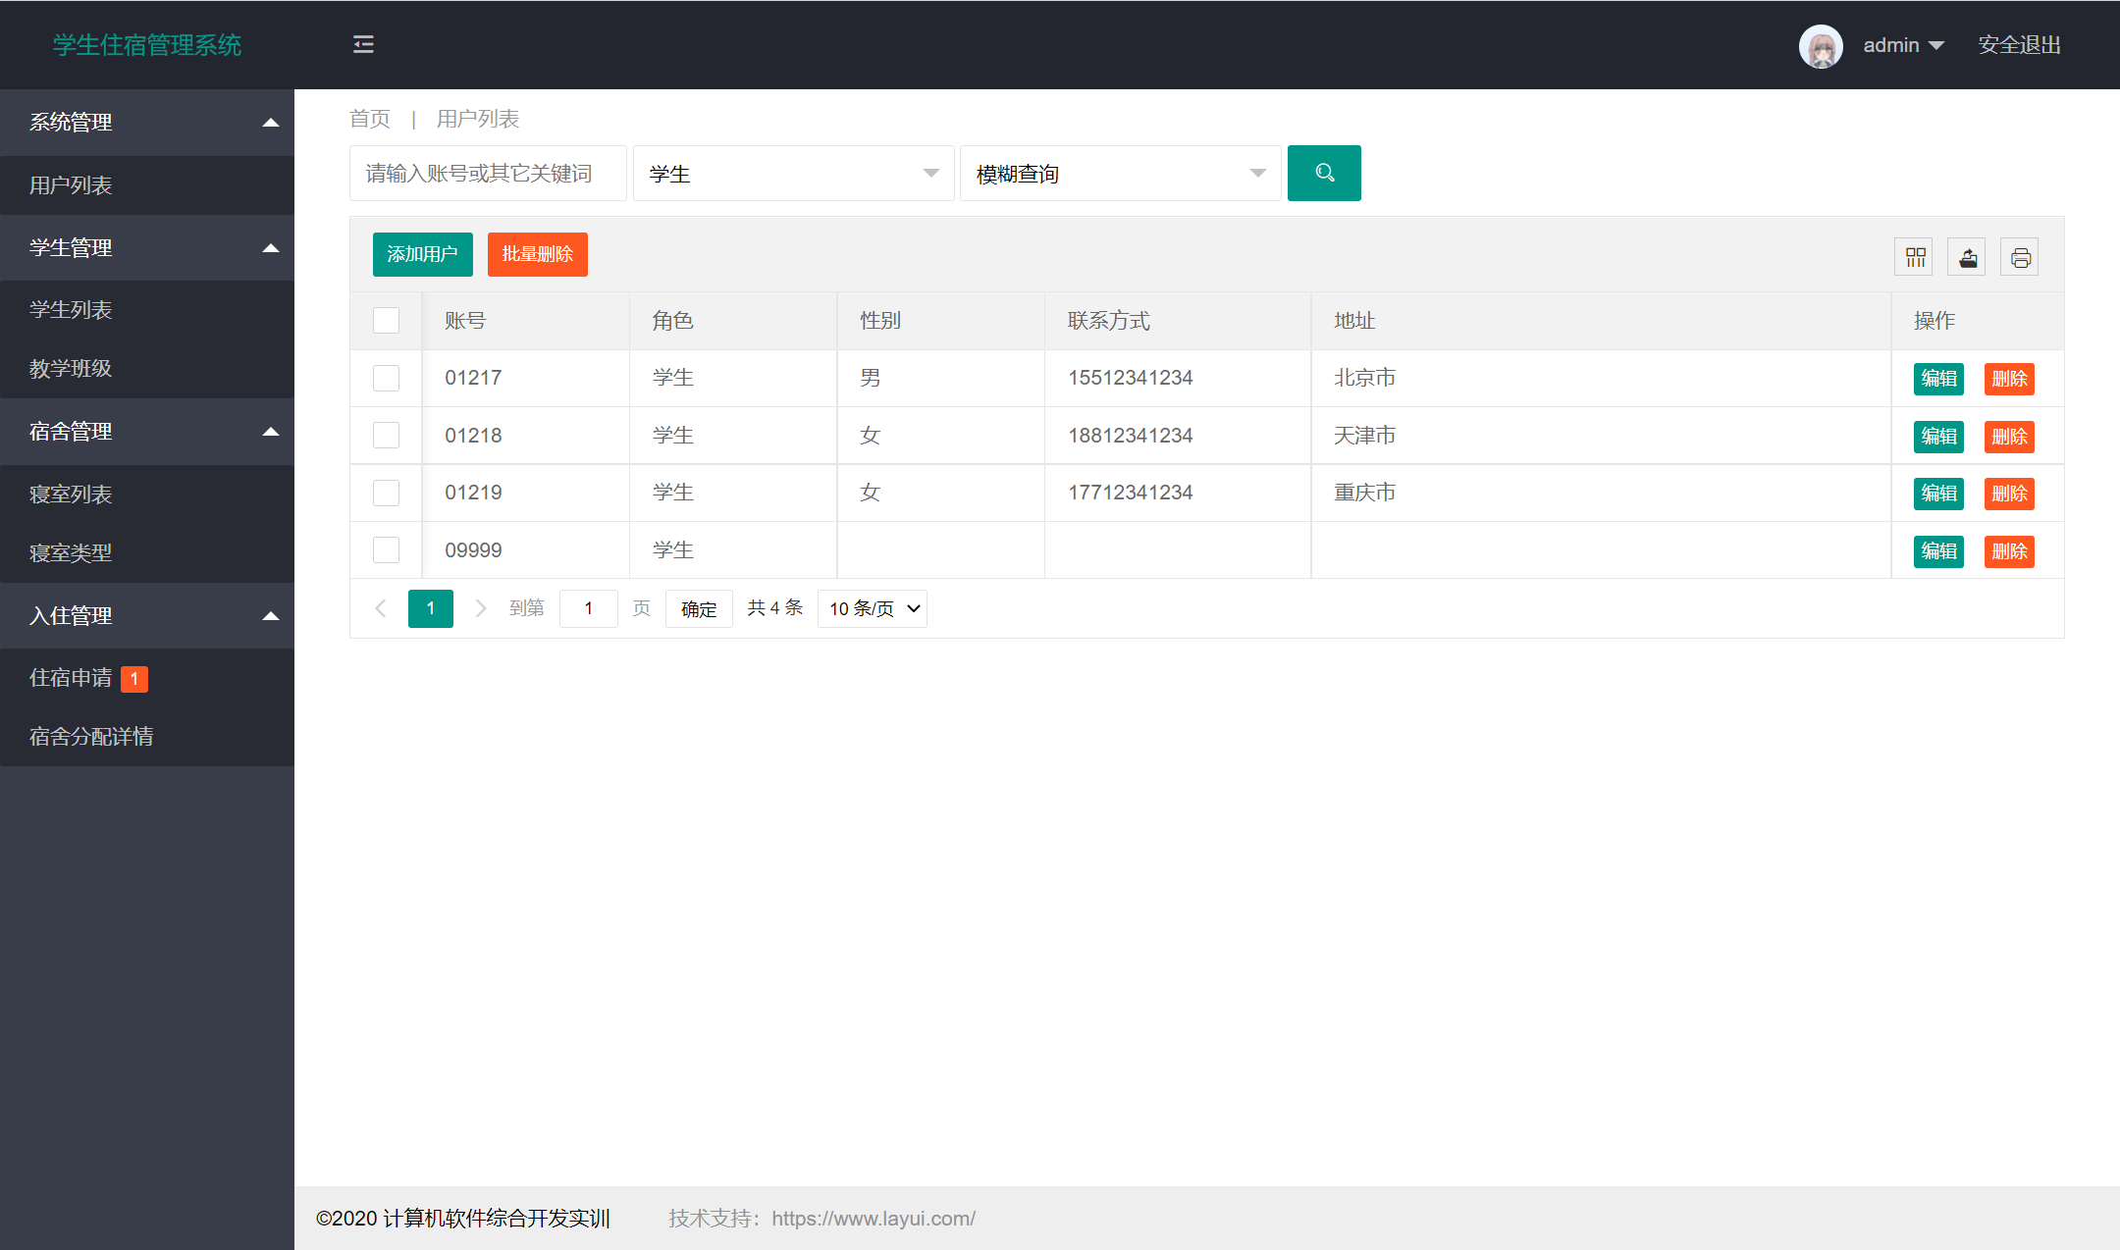
图8 宿舍管理员后台用户管理界面
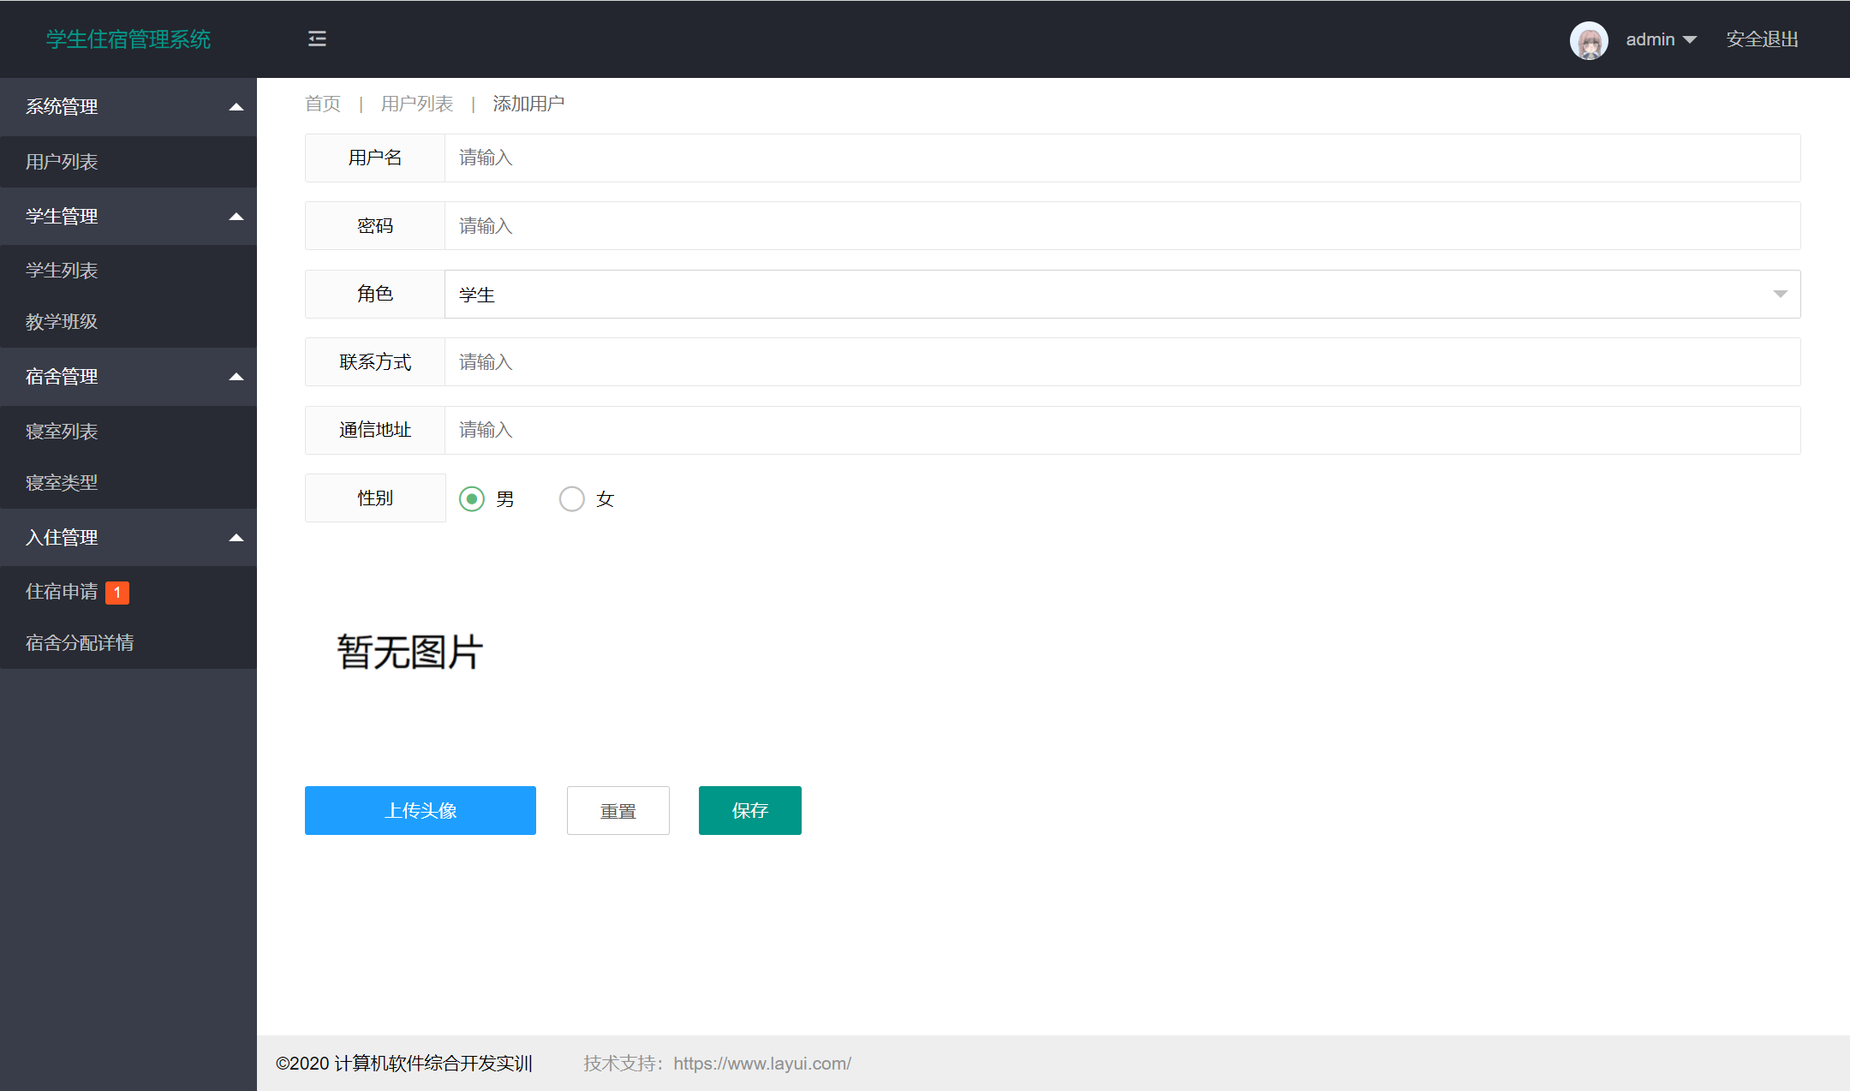
图9 宿舍管理员后台添加新用户界面
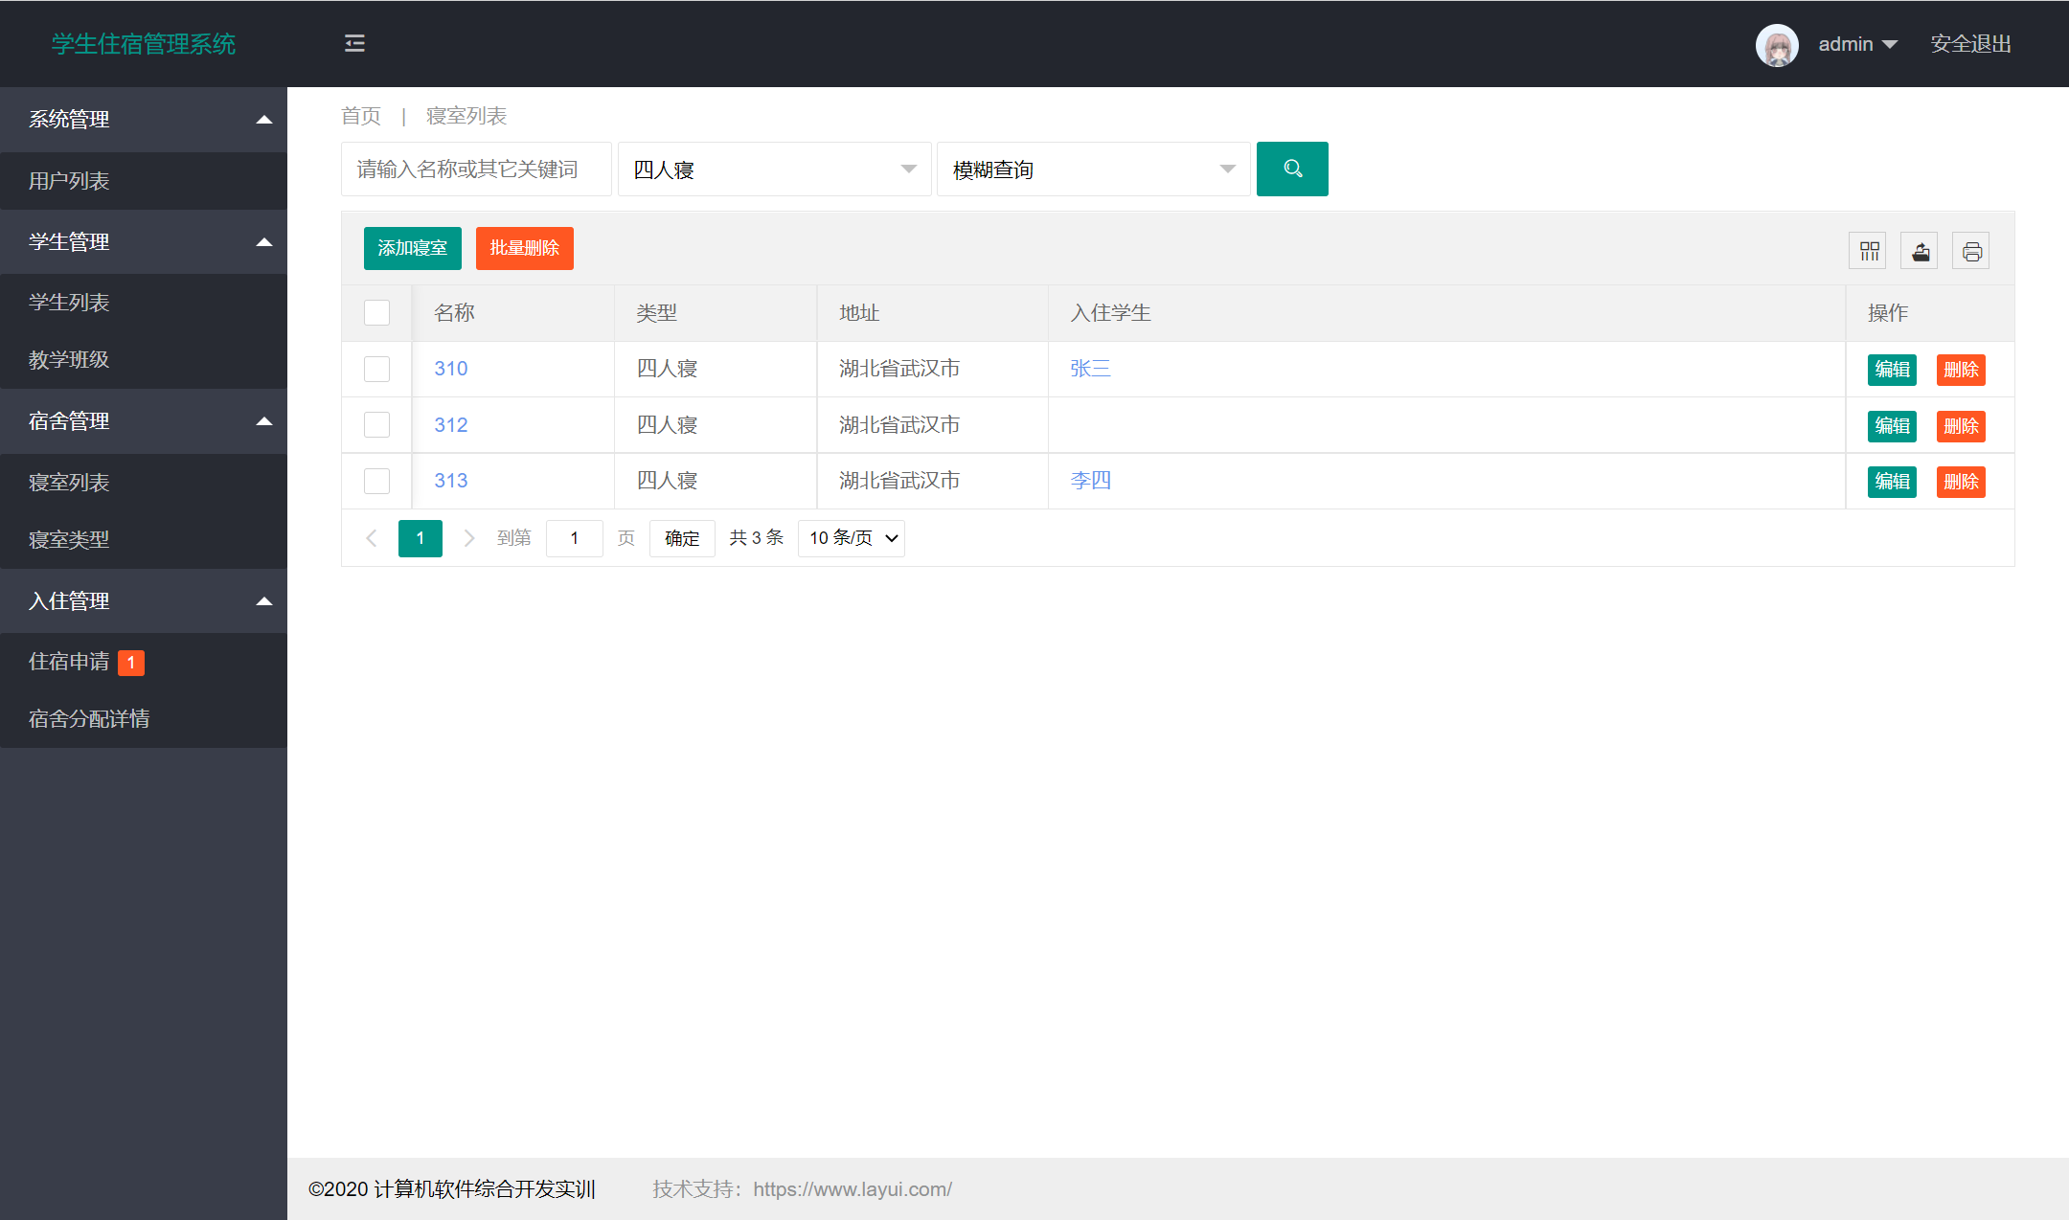
图10 宿舍管理员后台寝室管理界面
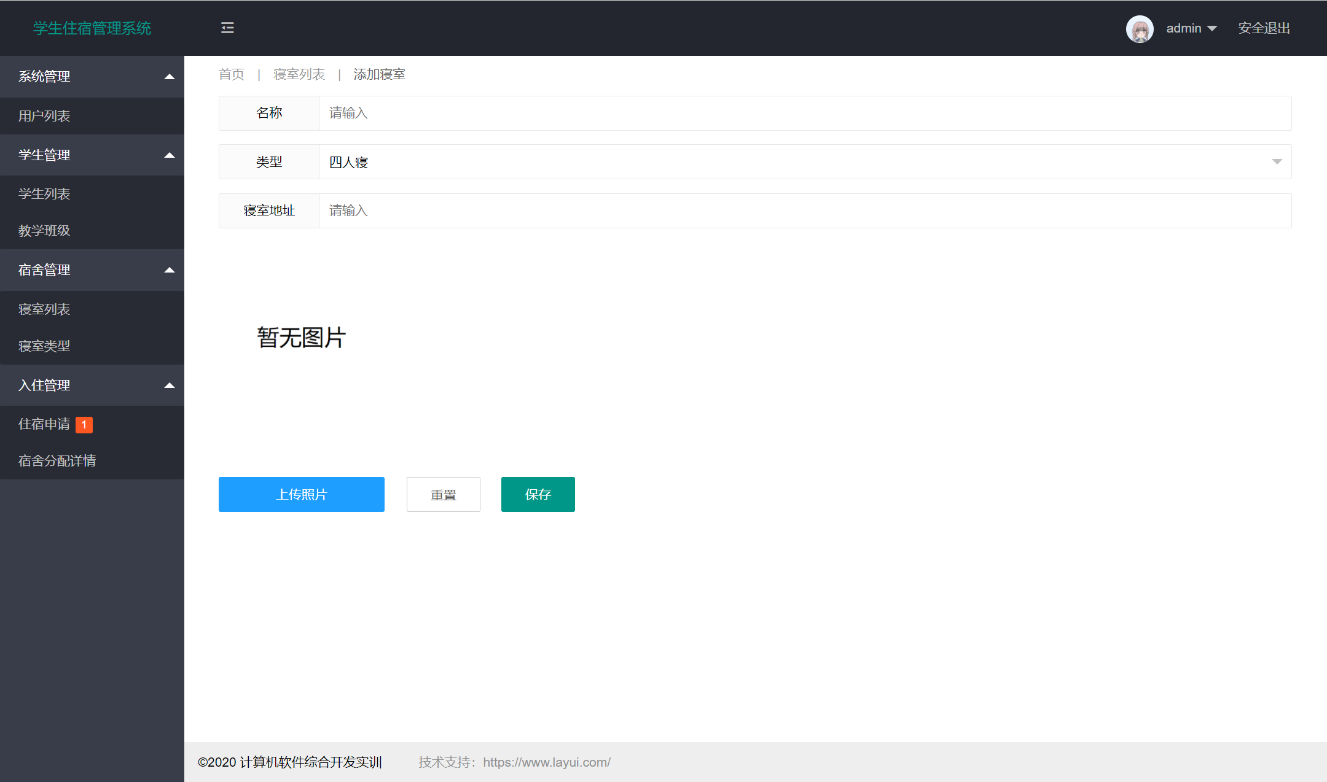
图11 宿舍管理员后台添加新寝室界面
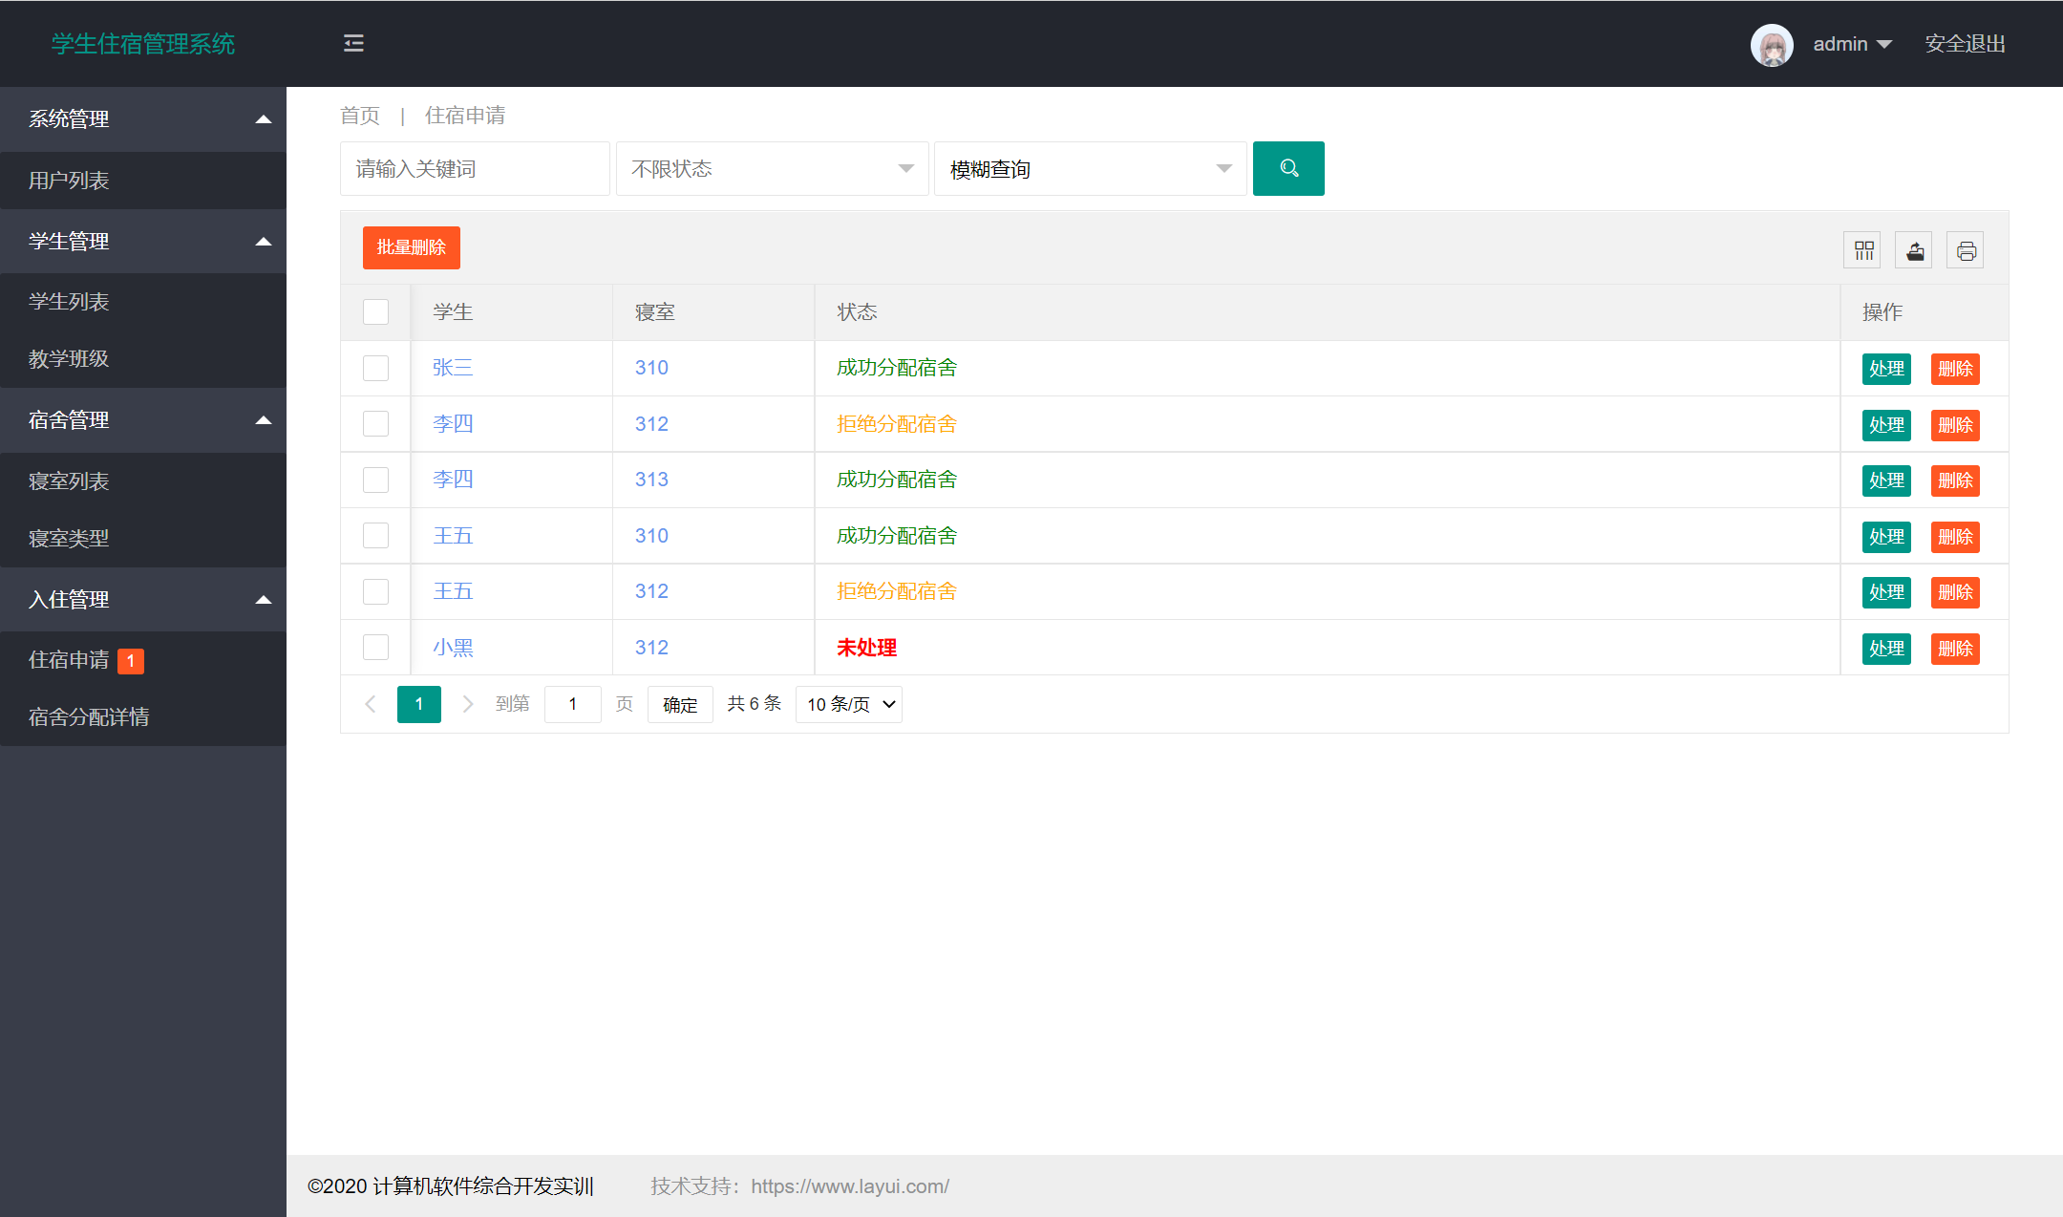
图12 宿舍管理员后台查看入住申请界面
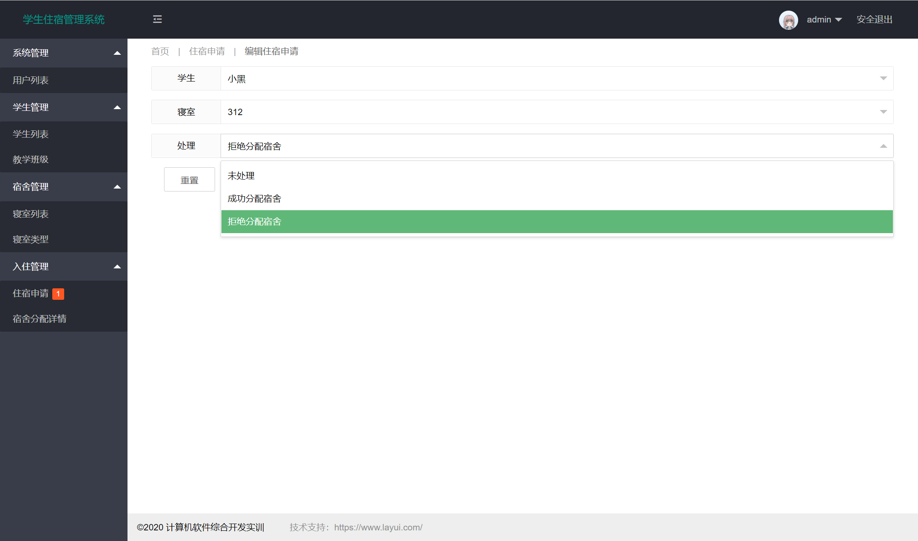
图13 宿舍管理员后台处理入住申请界面
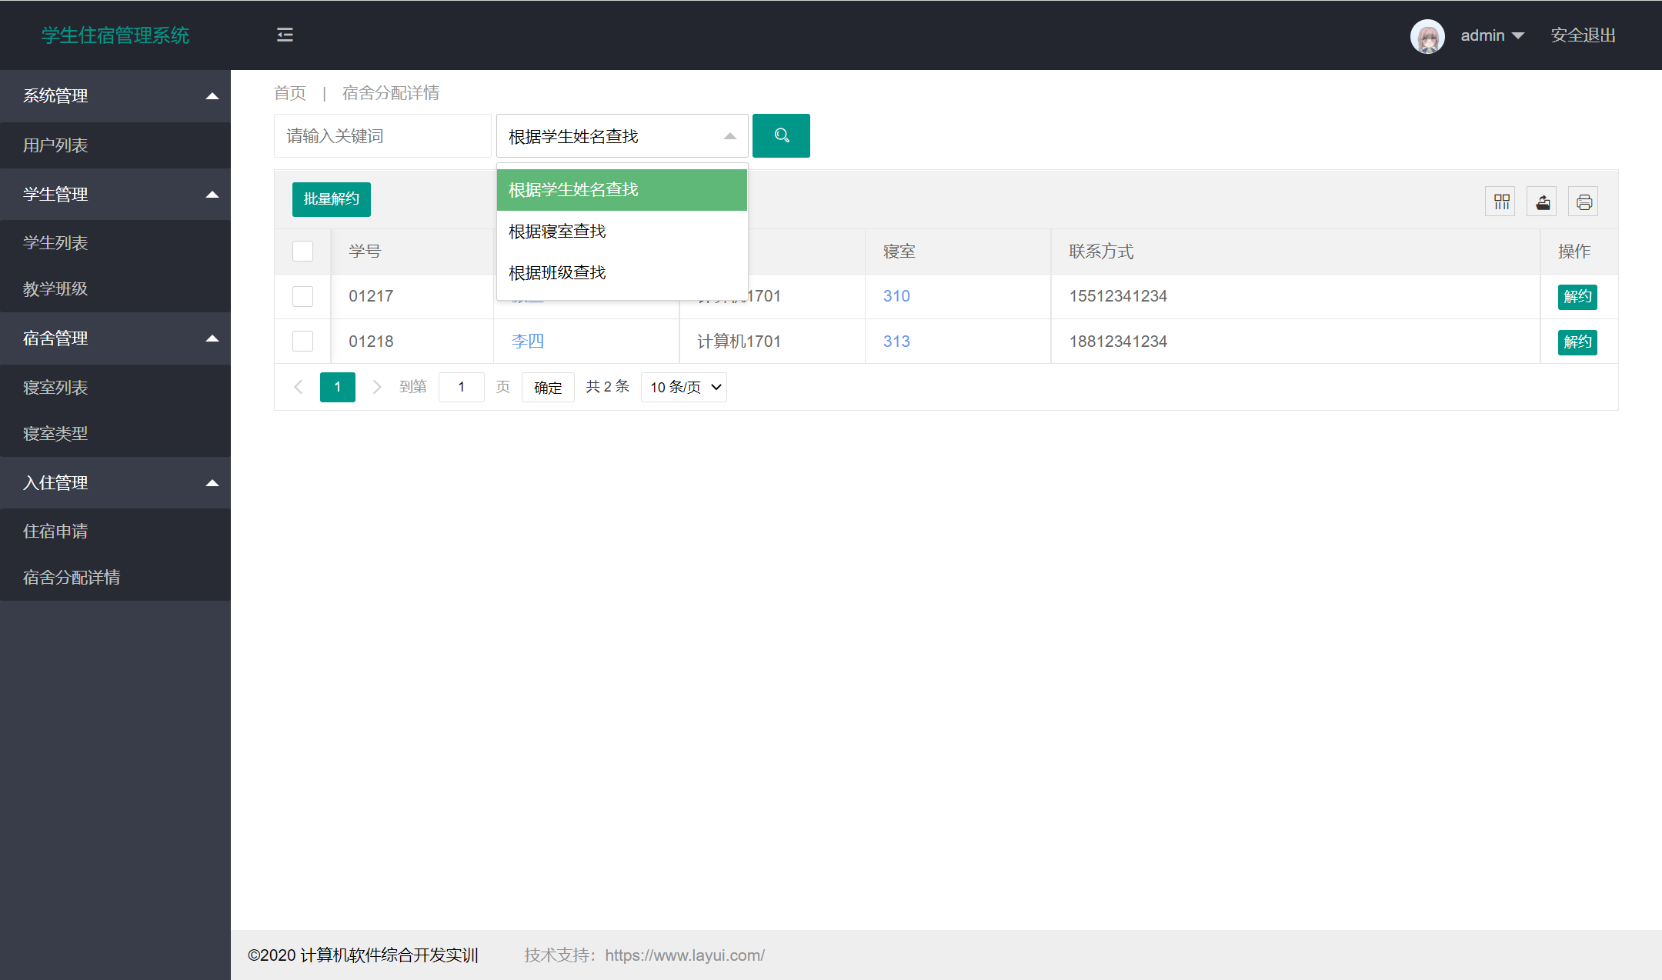
图14 宿舍管理员后台查看宿舍分配界面
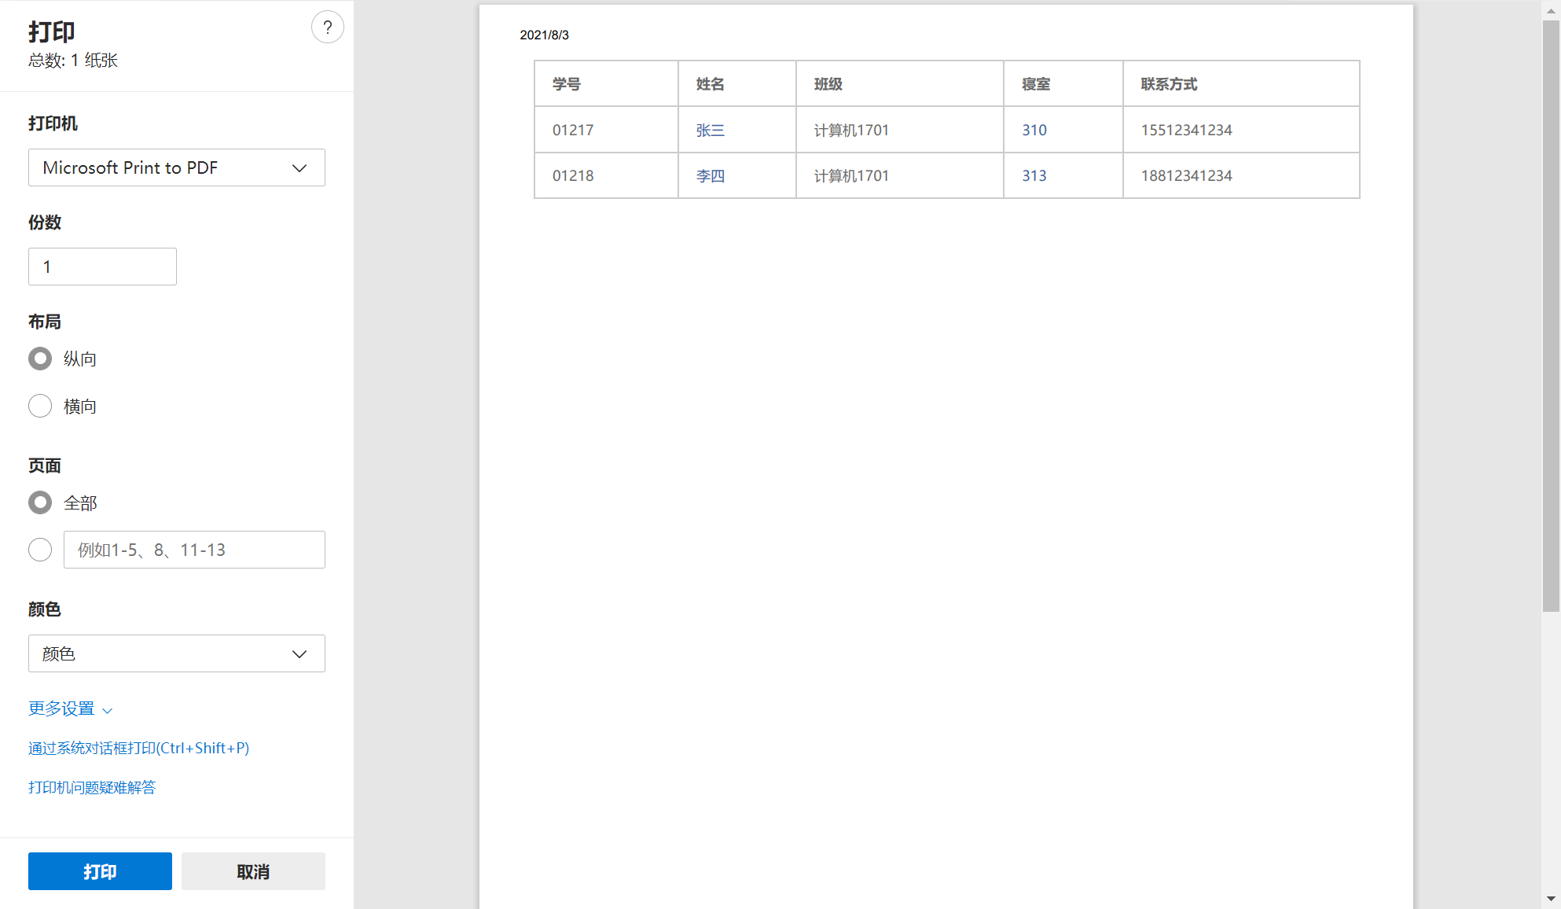
图15 宿舍管理员后台导出pdf文件的界面
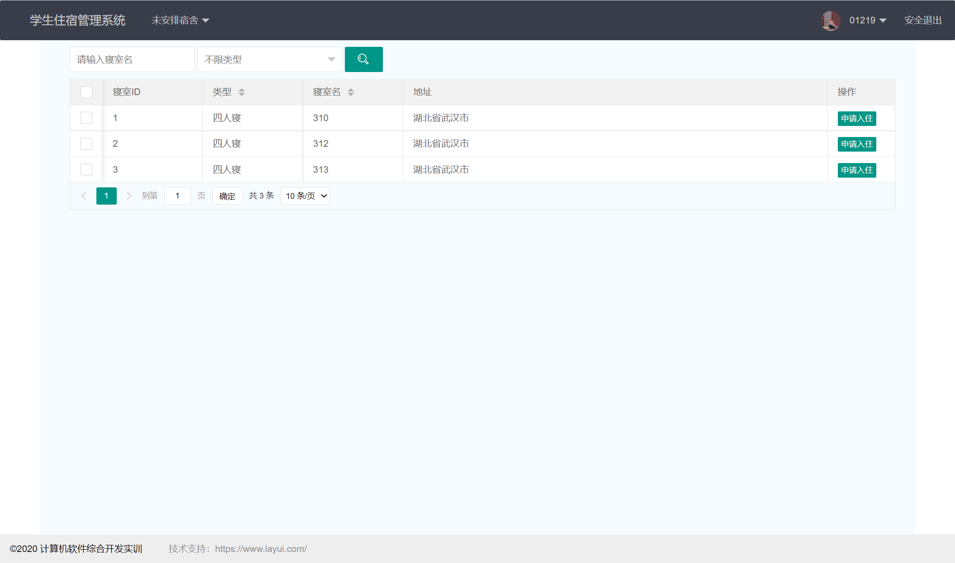
图16 学生的寝室选择界面

2.5处理过程设计
系统的主要功能执行流程是：宿舍管理员登录系统，向数据库中插入一条学生信息。系统根据插入的学生信息自动为该学生创建一个账户，用户名和密码默认值都是学生的学号。学生使用该用户名和密码登录系统，先修改密码，然后选择想入住的寝室并提交入住申请。宿舍管理员在后台通过入住申请，为该学生分配宿舍。学生可登录系统查看分配给自己的宿舍。
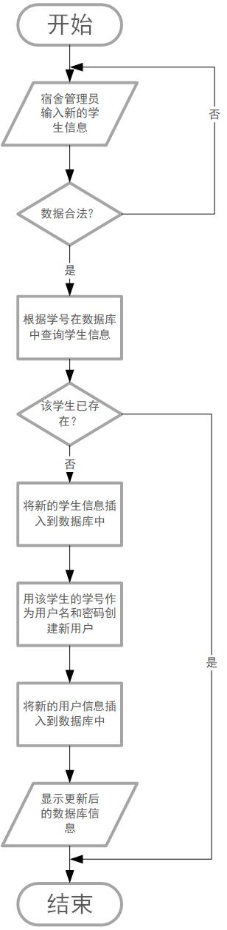
图17 向系统中添加新学生的流程图

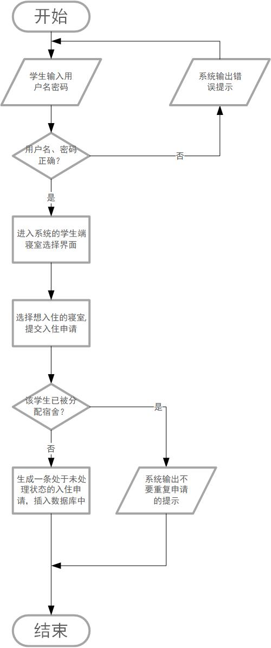

图18 学生登录系统提交入住申请的流程图
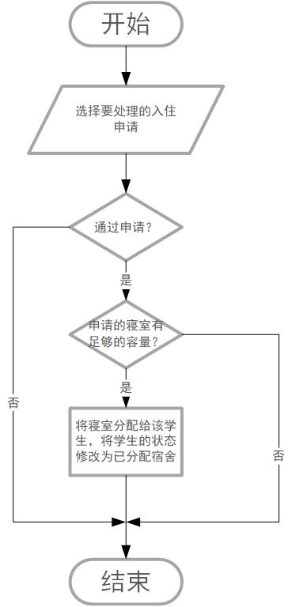
图19 宿舍管理员处理入住申请的流程图

3系统实现与测试
3.1单元测试
(1)测试用例1：新增班级“计算机1706”，在该班级中添加学号为0137的学生“李华”和学号为0138的学生“张明”。
预期结果：数据库中班级表中新增“计算机1706”这条记录，学生表中新增“李华”和“张明”这两条记录，用户表中新增用户名为0137和0138的两条用户记录。
测试结果：符合预期。新增学生功能正常。
(2)测试用例2：新增寝室类型“3人寝”，添加一个地址为“海虹四栋”的“3人寝”寝室，寝室名为310。
预期结果:数据库中寝室类型表中新增“3人寝”这条记录，寝室表中新增地址为“海虹四栋”的寝室名为310的寝室记录，其类型为“3人寝”。
测试结果：符合预期。新增寝室功能正常。
(3)测试用例3：通过用户名和密码都是0138的账户登录系统，选择寝室名为310的寝室，提出入住申请。
预期结果：系统提示发送成功，数据库的入住申请表中多了一条未处理的申请记录。
测试结果：符合预期。入住申请功能正常。
(4)测试用例4：通过用户名和密码都是0138的账户登录系统，在个人中心中将密码修改为123
预期结果：自动退出系统。重新登录系统只能采用新密码123，旧密码失效。
测试结果：符合预期。修改密码功能正常。
(5)测试用例5：宿舍管理员登录系统，通过张明的入住申请。
预期结果：在宿舍分配详情中，310寝室被分配给张明。登录张明的账户可以查看到被分配的宿舍就是310。
测试结果：符合预期。处理入住申请功能正常。
(6)测试用例6：宿舍管理员登录系统，完成张明与310寝室的解约
预期结果：在宿舍分配详情中，310寝室未被分配给张明。登录张明的账户可以查看到张明处于未分配宿舍状态。
测试结果：符合预期。解约功能正常。
3.2集成测试
(1)测试用例1：新增班级“计算机1707”，在该班级中添加学号为x391的学生“李一”、学号为x392的学生“李二”、学号为x393的学生“李三”和学号为x394的学生“李四”。分别登录各自的账户对310寝室提出申请，宿舍管理员在后台全部通过。
预期结果：“李一”、“李二”和“李三”的寝室分配成功，“李四”因寝室容量不足而分配失败。
测试结果：符合预期。
(2)测试用例2：宿舍管理员登录系统后台，完成“李三”与310寝室的解约。“李四”登录自己的账户对310寝室提出申请，宿舍管理员在后台通过。
预期结果：“李四”的寝室分配成功，“李三”处于未分配宿舍状态。
测试结果：符合预期。
(3)测试用例3：“李四”和“李三”登录自己的账户，对其它寝室提出多条入住申请。宿舍管理员登录系统后台，对每个人发来的第一条入住申请都予以通过，拒绝之后的入住申请。
预期结果：“李四”因分配的寝室而无法再次对其它寝室提出申请，“李三成功被分配到了申请的第一个寝室”。
测试结果：符合预期。
(4)测试用例4：宿舍管理员登录系统后台，批量对所有学生进行解约。
预期结果：每个学生登录自己的账户后，都显示未分配宿舍状态。
测试结果：符合预期。

4设计的特点、不足、体会
4.1设计的特点与不足
学生住宿管理系统最显著的特点是由宿舍管理员子系统和学生子系统两部分构成，这样设计至少有两方面的好处。其一是提供了学生自选寝室的功能。学生可以通过本系统选择自己想要住的寝室，而不是只能由校方随机安排。宿舍管理员只需要在后台对各位学生的入住申请做简单地协调，工作量不大，却能显著地提高学生的住宿满意度。其二是将与学生自身相关的信息交给学生来维护。例如邮箱、联系方式、住址等可能经常发生变动的信息由学生自己来完善和更新，而不需要宿舍管理员统一收集再逐条录入。不仅减少了宿舍管理员的工作量，还能保持数据的时效性。
此外，该系统还具有对用户的友好程度高的特点。对于能在界面上显示的所有二维表格，系统均提供了输出为Excel文件或pdf文件的功能，方便报表的生成和数据本地化管理。在登录时，不需要用户主动选择角色，而是由系统自动完成角色的区分。提供了灵活的查询模块可查询学生的个人信息和住宿信息。采用灵活组合条件进行组合查询，达到提高查询效率、界面直观的效果。
设计上的不足主要是在功能上还有所欠缺，例如缺乏住宿管理应有的出入宿舍登记功能和宿舍维修报备功能，这一问题主要是需求分析做的不够全面引起的。由于分析和设计的过程比较仓促，在编程实现的环节中也急着赶进度，因此本系统的很多功能都比较粗糙，若想投入到真实的宿舍管理中使用，还需要更精细化地打磨一番。

